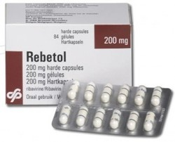
¿Qué es RIBAVIRINA?
Excipientes: lactosa
Es un antivirico, utilizado en el tratamiento del Virus de la Hepatitis C con el propósito de eliminar el virus.

¿Qué dosis debo tomar?
Debe tomar:
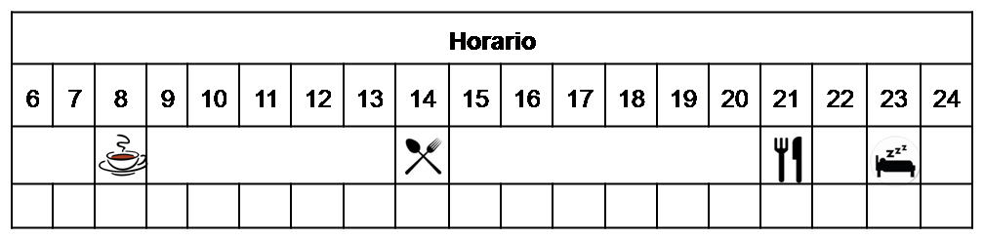

¿Cómo debería tomar RIBAVIRINA?
Deberá tomar la dosis indicada con alimentos dos veces al día.
No fraccione ni mastique las capsulas/comprimidos.

¿Qué hago si olvido una dosis?
Tómela si quedan más de seis horas para la próxima dosis, y continúe su tratamiento con normalidad.
En caso de vómito, tómela si ha pasado menos de 30 minutos desde que ha tomado el medicamento.

¿Qué debe contarle a su médico y farmacéutico antes de empezar el tratamiento?
- Historial de alergia a ribavirina o alguno de sus excipientes
- Historial de enfermedad renal, cardiaca y/o hemoglobinopatías.
- Embarazo o lactancia

¿Qué efectos adversos puedo tener?
- Muy frecuentes (1 de cada 10 personas):
  - Dolor de cabeza, mareo, falta de apetito, náuseas, vómitos, diarrea, dolor abdominal, disnea, tos y sequedad de piel.
- Frecuentes (5 de cada 100 personas):
  - Insomnio, depresión, cansancio y debilidad (anemia).
- Graves (menos de 1 de cada 1000 personas):
  - Alteraciones cardíacas.
Podemos aliviar algunos de estos síntomas siguiendo las instrucciones de la hoja “¿Qué hago si….?”

¿SOFOSBUVIR puede interaccionar con otros medicamentos?
Debe informar a su médico y farmacéutico de toda la medicación y productos naturales que tome. Algunos de los medicamentos que producen interacciones con ribavirina son:
Azatioprina, Mercaptopurina
Didanosina, Zidovudina
Metamizol (Nolotil)
¿Cómo debo conservar RIBAVIRINA?
- A temperatura ambiente, alejado de la humedad, el calor y la luz. Debe conservar los comprimidos en el envase original.
- En el caso de que le sobre medicación, devuélvala lo antes posible al Servicio de Farmacia de su Hospital.
- No utilice este medicamento después de la fecha de caducidad que aparece en la caja, la funda protectora y el estuche después de "CAD". La fecha de caducidad es el último día del mes que se indica.
Observaciones:
- NO está recomendada en mujeres en edad fértil que no estén utilizando ningún método anticonceptivo efectivo. El uso de métodos anticonceptivos efectivos deberá mantenerse hasta, por lo menos, 4 meses tras la finalización del tratamiento.
- En el caso de pacientes masculinos, deberán usar un método anticonceptivo efectivo durante el tratamiento con Rebetol y durante 7 meses después del tratamiento.

